Heterocyklické zlúčeniny Definujte pojem heteroatóm a heterocyklická zlúčenina. Napíšte vzorce najdôležitejších šesťčlánkových zlúčenín a popíšte ich význam. Objasnite zásaditosť pyridínu. Aký typ chemických reakcií je typický pre tieto zlúčeniny?
Hetero= iný, cyklické zlúčeniny = majú uzatvorený kruh
- cyklické zlúčeniny, majú v kruhu okrem C a H v svojom cykle aj iný prvok/y= heteroatóm (N,O,S)
- odvodzujú sa z nich významné alkaloidy, liečivá, farbivá, nukleové kyseliny...
- Podľa počtu prvkov tvoriacich cyklus ich delíme na:
a)päťčlánkové - (furán, tiofén, pyrol)
b)šesťčlánkové - (pyridín, pyrimidín, purín)
CHARAKTERISTIKA:
- Pyridín
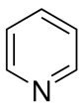
- má zásaditý charakter, je spôsobený voľným e- párom na N (voľný e- pár sa nezapája do konjugácie, teda do kruhu – preto ho píšeme smerom von z kruhu!!!!)
- derivát pyridínu je kyselina nikotínová a jej amid je nikotíamid
(súčasť vitamínu PP – je v B-komplexe))
- obsahuje jeden heteroatóm (N) - má 6 π e-
- aromatický charakter, najsatabilnejší z heterocyklických zlúčenín
- nepríjemne zapáchajúca kvapalina, získava sa z čiernouhoľného dechtu
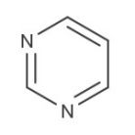
- rozpúšťadlo organických zlúčenín
Pyrimidín
- obsahuje 2 heteroatómy (N)
- odvodzujú sa z neho dusíkaté bázy T,U,C(zložky NK)
- odvodzujú sa z neho kyselina barbiturová a jej deriváty
barbituráty (zložka liečív hypnotiká, sedatíva)
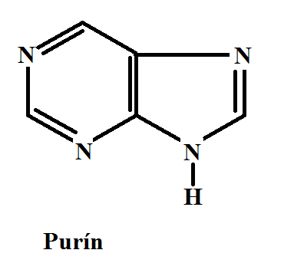
Purín
- heterocyklická zlúčenina s 2 kondenzovanými heterocyklami
- nikdy sa purín v prírode nevyskytuje voľný
- odvodzujú sa od neho A,G- bázy NK
- derivát purínu= kyselina močová= konečný produkt premeny
purínových látok(plazy a vtáky vylučujú k.močovú)
- bezfarebná látka, nerozpustná vo vode
- v malom množstve je v krvi, vylučuje sa močom
- súčasť močových kameňov
VYSVETLENIE ZÁSADITOSTI PYRIDÍNU
- Pyridín má voľný e- pár na N, N má vysokú hodnotu elektronegativity a priťahuje si väzbové e- z benzénového jadra(cyklu) - to sa prejaví zníženou e- hustotou v cykle
- Pyridín je slabá zásada - Dôkaz: zmes voda+pyridín =zapácha, po pridaní HCl nezapácha= vzniká tam soľ, zápach sa prejaví opäť po pridaní NaOH

Heterocyklické zlúčeniny
Napíšte vzorce základných päťčlánkových heterocyklických zlúčenín, uveďte príklady ich substitučných reakcií. Pyrol je zložkou farbív, uveďte ktorých.
Hetero= iný, cyklické zlúčeniny = majú uzatvorený kruh
- cyklické zlúčeniny, majú v kruhu okrem C a H v svojom cykle aj iný prvok/y= heteroatóm (N,O,S)
- odvodzujú sa z nich významné alkaloidy, liečivá, farbivá, nukleové kyseliny...
- Podľa počtu prvkov tvoriacich cyklus ich delíme na:
a)päťčlánkové - (furán, tiofén, pyrol)
b)šesťčlánkové - (pyridín, pyrimidín, purín
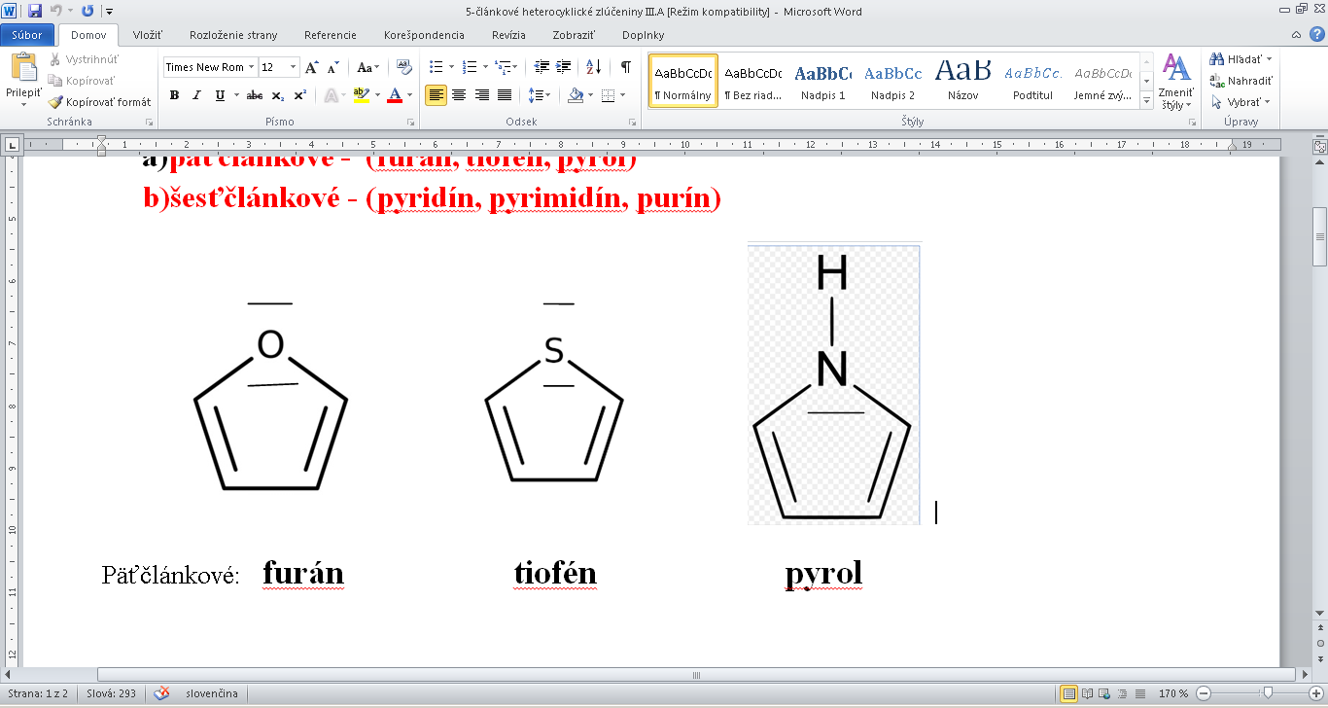
- FURÁN – cyklus tvorí _5_prvkov, heteroatóm je_O, počet voľ.el.párov na heteroatóme:__2__
- TIOFÉN - cyklus tvorí _5_prvkov, heteroatóm je_S,počet voľných el.párov naheteroatóme je_2_
- PYROL– cyklus tvorí _5_prvkov, heteroatóm je_N, počet voľ. el.párov na heteroatóme je__1_
POZNÁMKA: heteroatóm sa stále počíta do cyklu a má č.1, voľné elektrónové páry sa zapájajú do konjugácie, posilňujú pevnosť kruhu.

- heterocyklické zlúčeniny voláme aj heteroarény, lebo majú podobné vlastnosti s arénmi
- tiofén má najviac aromatický charakter- najviac sa podobá benzénu
- typické reakcie sú elektrofilné substitúcie (halogenácia napr. chlorácia, nitrácia...)
!!!!Prebiehajú na okraji kruhu a do polohy 2 alebo 5, nakoľko tam je najväčšia elektrónová hustota!!!
- HALOGENÁCIA (bromácia)

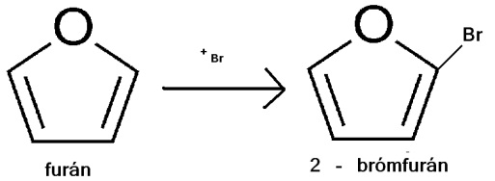

- NITRÁCIA (pôsobenie nitračnej zmesi)
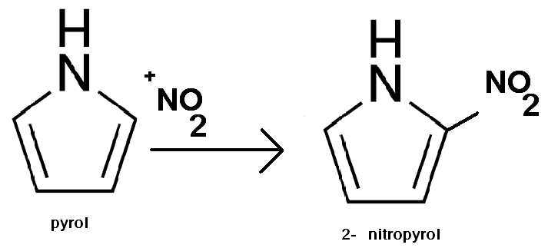
CHARAKTERISTIKA:
- pyrol- nachádza sa v čiernouhoľnom dechte, bezfarebná kvapalina
- toxický, narkotický, zložka tetrapyrolových farbív =majú 4 pyrolové jadrá
-tetrapyrolové farbivá- chlorofyl- zelené listové farbivo ${Mg}^{2+}$
- hemoglobín- červené krvné farbivo (pyrol ako porfín v héme) ${Fe}^{2+}$
-myoglobín- červené svalové farbivo ${Fe}^{2+}$
-bilirubín- žlčové farbivo – detská žltačka - nemá v štruktúre kov, otvorená štruktúra
-kobalamín- vitamín B12, obsahuje v štruktúre Co²⁺

